Centro Giovanile “P. Minozzi”

Policoro - MT

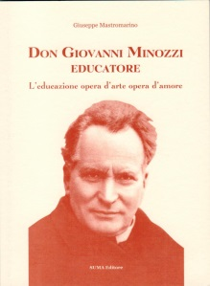

DON MINOZZI EDUCATORE

8 FEBBRAIO 2014 ore 17.30


L’educazione Oggi: un Optional… Un’avventura esaltante… Un cammino faticoso… Un dovere di tutti… Una sfida all’ Emergenza Educativa?
Prof. Bianchi Anna Maria: “Educazione e istruzione: un binomio possibile?

Don Michele Celiberti: “Presentazione del libro di Giuseppe Mastromarino su don Giovanni Minozzi Educatore - Spunti e Riflessioni”

Dott. Giuseppe Becci: Don Minozzi- Testimonianza di una educazione ricevuta nelle Case dell’Opera”

Dott. Giuseppe Mastromarino: “L’educazione atto di responsabilità e un’ alternativa alla crisi di valori”
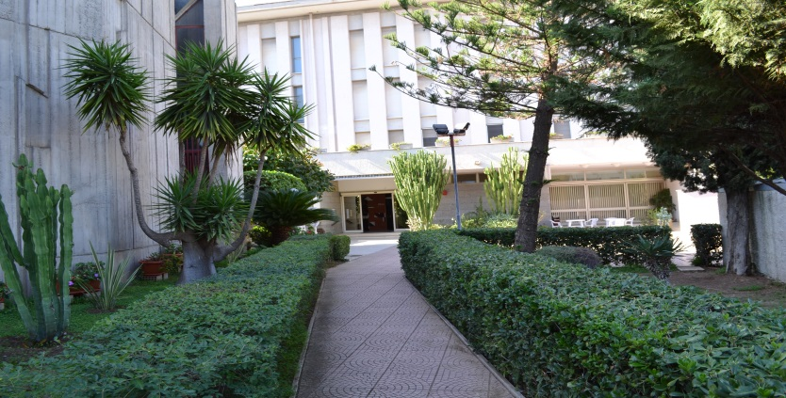

Tel. 0835.972557 – 3356544175 –evangelizare@alice.it
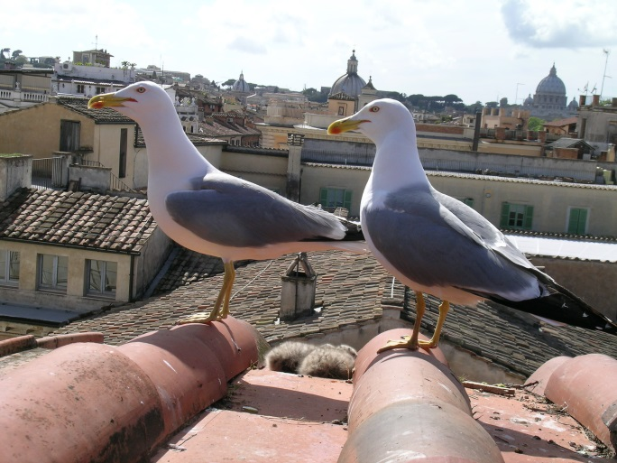

“Di chi fidarsi più, o Signore?
Bisogna chiudersi in sé forse e non fare più il bene, non muoversi più?
No, Padre, lo so:
lavorerò sin che Tu vorrai
sognando il bene sempre,
mirando il bene sempre,
decisamente, assolutamente, perennemente».
( Padre Giovanni Minozzi – 26 settembre 1922 - Diario 9)

